FÜÜSIKAOLÜMPIAADI KOOLIVOOR

LAHENDUSED 11. KLASSILE

- Antud :
v₀ = 280 m/s mv²/2 = mgh
E_{k}= E_{p}

Leida : h = ? h = v²/2g = (v₀²-2gh)/2g

h = v₀²/4g h = 2 km

- Andmete ja otsitava väljakirjutamine tähistega: v= v₀/2 , kus v₀ tähistab esimest kosmilist kiirust Maa jaoks, kui kõrgus maapinnast h = 0 (või/ja joonis, kuhu on kantud h ja R).
r = (h+R) = ? (2p)

- a =v²/r = F/m, kus F = GMm/r² , kus M tähistab Maa massi, m sputniku massi ja r =R+h (3p) selle rea eest

- v²/r = GMm/r² (1p) , kust v² = GM/r (1p)

- Analoogiliselt toimides saame seose v₀² = GM/R (1p)

- Jagades kahel eelneval real saadud valemite paremad ja vasakud pooled omavahel läbi, saame :
v² : v₀² = GM/r : GM/R = R: r (1p) ja siit

Kuna v= v₀/2 , siis r = 4R (1p)

3 .

I etapp: 1 → 2 (5p)

- Termodünaamika I printsiip: Q₁₂ = ∆U₁₂ + A₁₂

- Kuna gaasiks on 1-aatomiline ideaalne gaas, siis U = 3mRT/2M

Seega U₁ = 3mRT₁/2M ja U₂ = 3mRT₂/2M ning ∆U₁₂ = 3mR(T₂ - T₁) /2M
Lahendused 11. kl. järg 1

- Ideaalse gaasi olekuvõrrand: pV = mRT/M;
Seega p₁V₁ = mRT₁/M ja p₂V₂ = mRT₂/M

- Järelikult mRT₂/M - mRT₁/M = p₂V₂ - p₁V₁

- Kuna p₂ = p₁ ning V₂ = 2V_{1 ,} saame eelmisest reast: mR(T₂ - T₁) /2M = p₁V₁

- Seega ∆U₁₂ = 3mR(T₂ - T₁) /2M = 3 p₁V₁ /2

- Kuna p₂ = p₁ ning V₂ = 2V_{1,} saame gaasi tööks A₁₂ = p₁(V₂ – V₁) = p₁V₁

- Kokkuvõttes Q₁₂ = ∆U₁₂ + p₁(V₂ – V₁) = 3 p₁V₁ /2 + p₁V₁:= 5 p₁V₁ /2

II etapp: 2→ 3 (5p)

- Kuna gaasi töö on pV-teljestikus võrdne graaafikualuse pindalaga,

saame trapetsi pindala valemi abil gaasi tööks

A₂₃ = (p₂ + p₃) (V₃ – V₂)/2

- Kuna T₃ = T₂ , siis olekuvõrrandist pV = mRT/M järeldub, et p₂V₂ = p₃V_{3.}

- Kuna V₃ = 3V₂ /2 ja p₂ = p₁ , siis p₂V₂ = p₃ ∙3V₂ /2, kust p₃ = 2p₁ /3

- Kuna V₃ = 3 V₁ ja V₂ = 2V₁, siis V₃ -V₂ = V₁

- Et p₂ = p₁ ja p₃ = 2 p₁ /3, siis p₂ + p₃ = p₁ + 2 p₁ /3 = 5 p₁ /3

- A₂₃ = (p₂ + p₃) (V₃ – V₂)/2 = 5 p₁ /3 ∙ V₁/2 = 5 p₁V₁ /6

Tehe ja vastus küsimusele

- Q₁₂ : A₂₃ = 5p₁V₁/2 : 5 p₁V₁ /6 = 3

4. Võimsus alalisvooluringis ( 10 p )

- Lüliti K on avatud

Lahendused 11. kl. järg 2

- Vool kulgeb ainult ülemises kahes takistis ja ei hargne . Seega I_{AB} = I = U/2R (1p)

- Voolurungi osas AB eralduv võimsus N_{AB} = I_{AB}² R = U²R/4R² = U²/4R (2p)

  - Lüliti K on suletud

- Alumised 2 võrdset takistit on ühendatud rööbiti. Seega nende kahe takisti kogutakistus

on R/2 . Vooluringi kogutakistus on nüüd R +R/2 = 3R/2 (1p)

- Vooluringi hargnemata osas on voolutugevus nüüd I´ = 2U/3R (1p)

ning voolurngi vaadeldavas osas AB on voolutugevus I_{AB}´ = I´/2 = U/3R (1p)

- Voolurngi osas AB eralduv võimsus N_{AB}´ = (U/3R)² ·R = U²/9R (2p)

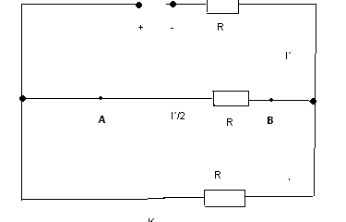

Vastuse leidmine

Jagades läbi leitud avaldised võimsus kohta, saame:

N_{AB/} N_{AB}´ = U²/4R : U²/9R = 9/4 = 2,25 (1p)

Vastus lausega : Lüliti sulgemisel väheneb vooluringi osas AB eralduv võimsus

9/4 = 2,25 korda (1p)

Lahendused 11. kl. järg 3

5. Vastused ( 10 p )

- Auto massiga 2t liigub alghetkel positiivses suunas kiirusega 20 m/s. Algimpulss p₀=4·10⁴ kg·m/s. 4 sekundiga ta peatub ja alustab sama kiirendusega liikumist vastupidises suunas saavutades kiiruse -40m/s; p₁= -8·10⁴kg·m/s. Viimase 2 sekundiga pidurdatakse auto liikumine seiskumiseni.
- v₁₂= -40m/s (arvutame kolmnurkade sarnasuse tingimustest, et sarnaste kolmnurkade vastavate külgede suhe on jääv)
- Teepikkuse arvutame graafiku ja ajatelje vahele jäävate pindalade kaudu: l₁=40m; l₂=-160m; l₃= -40m; l=240m; -/ s/ = -160m
- v_{k}= 240/14 =17 m/s
- a₁= -20/4= -5 m/s²; a₂= -(-40)/2=20m/s²
- F₁= -5·2000= -10 kN; F₂=20·2000=40 kN; Pidurid: (0..4)s ja (12..14)s; mootor (4..12)s
- A_{M}=10 000·160=1,6MJ; A_{p}=10 000·40 + 40 000·40=(400 + 1600)10³=2MJ
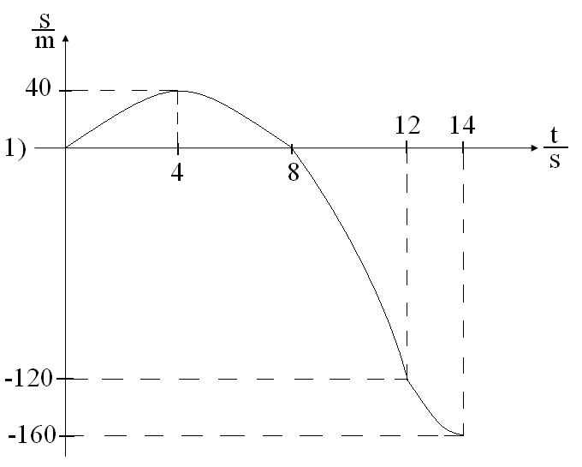
N_{M}=1,6·10⁶/8=200kW; N_{P1}=4·10⁴/4=100kW; N_{P2}=1,6·10⁶/2=800kW
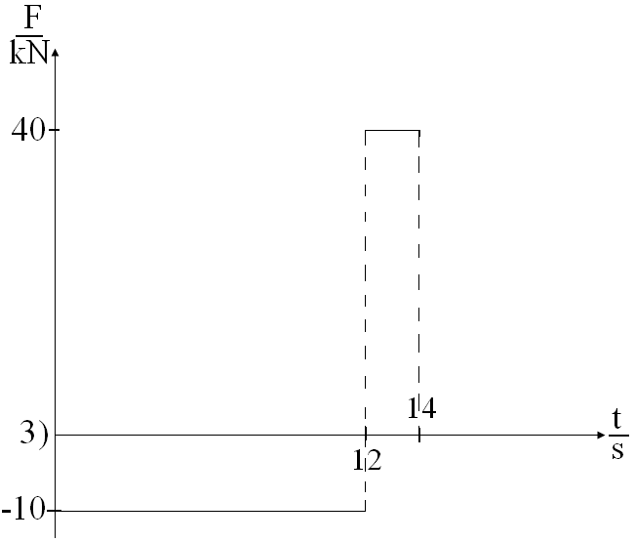
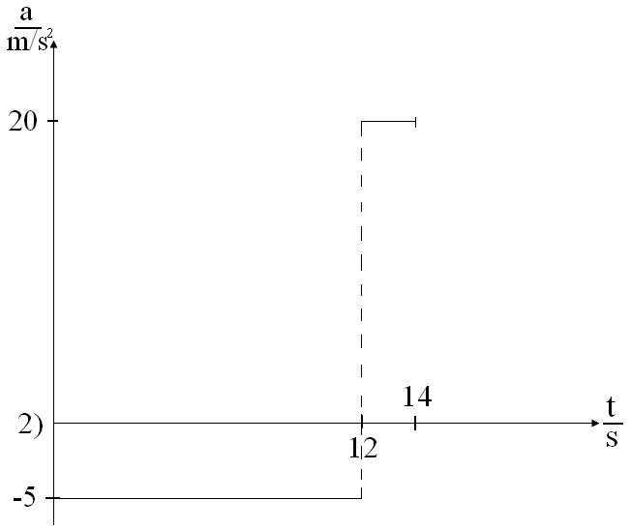

11. DETSEMBER 2009 TALLINN

